Основные научные результаты в 2025 году по научной теме «Разработка научных основ создания автономных и автоматизированных горных машин, оборудования, технических и управляющих систем на базе цифровых и роботизированных технологий» (молодежная лаборатория).

- Комплексная методика автономного позиционирования
механизированной шагающей крепи в забое
Авторы: Худоногов Д. Ю., к.т.н. Никитенко М. С., к.т.н. Кизилов С. А.
Впервые разработан способ определения положения механизированной шагающей крепи (МШК) относительно забоя в условиях горной выработки, основанный на использовании алгоритмов машинного зрения и обработке изменений геометрических параметров проекций специализированных световых маркеров. Сформулированы и программно реализованы алгоритмы определения расстояния до забоя на основе измерения угла проекции точечного светового маркера на грудь забоя.
Предложен способ определения взаимного положения МШК относительно проходческого комплекса на основе определения машинным зрением пересечений линий проекции лазерных световых маркеров бортами комбайна (рисунок 1).
Эффективность предложенных способов достигается за счет оптимизации технических средств и алгоритмов машинного зрения не требовательных к вычислительным ресурсам вычислительной системы бортовых ЭВМ проходческих комплексов.
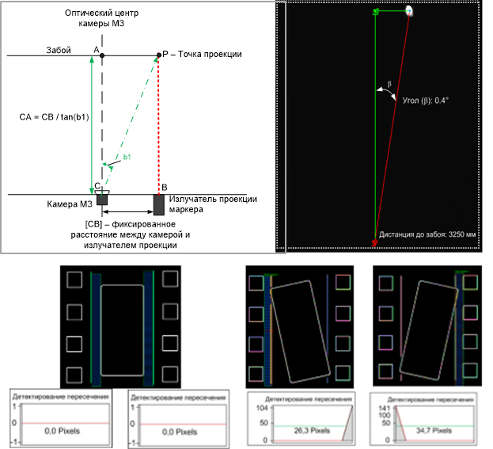

Рисунок 1 – Графическое описание и программная реализация способа
определения расстояния от секции МШК до забоя на основе применения
алгоритмов машинного зрения

- Экспериментальная методика оперативной оценки деградации моторного масла на основе анализа спектра радиосигнала
к.т.н. Никитенко М.С. (тел.: +7 923 613-76-17, e-mail: nilegion@mail.ru)
Худоногов Д.Ю. Ефременкова М.В.
На основе имеющегося промышленного сенсора OQSxG2 в соответствии с цифровыми профилями моторных масел по международным сертификатам, с учетом измерения отношения электропроводимости и емкости (запатентованный метод Tan Delta Systems PLC) установлены показатели «чистой точки» до начала эксплуатации. Также, выполнено формирование шкалы работоспособности моторных масел, наиболее распространенных в настоящий момент (G-Profi (MSI Plus, Россия), Lukoil (Avantgarde Ultr, Россия), Valvoline (Premium Blue, Нидерланды-Россия). Представлено сопоставление результатов лабораторного анализа спектральным методом и экспресс-анализа количественного показателя в единицах шкалы работоспособности моторного масла (ШРМ) диэлектрическим методом на примере отраслевых данных.
Анализ результатов серии экспериментов по распространению радиосигнала в моторном масле позволил сделать вывод о том, что значение амплитуды радиосигнала уменьшается в зависимости от появления в составе продуктов износа, окисления, металлических частиц, сажи, топлива, или увеличивается при появлении в моторном масле охлаждающей жидкости. По данному методу получено свидетельство программы для ЭВМ № 2025692898 «Программа спектрального анализа радиосигнала, распространяемого в жидких средах», а также подана заявка на патент.
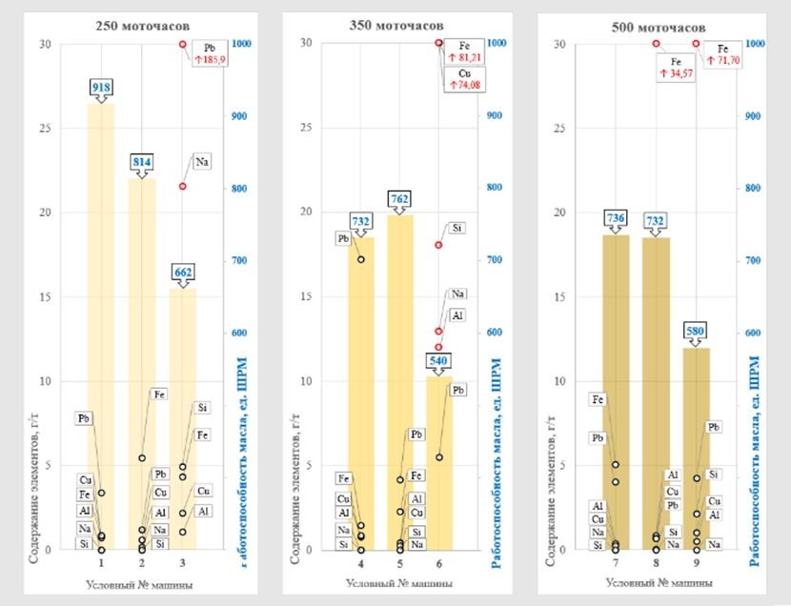
Рисунок 2- Диаграммы сопоставления результатов спектрального анализа и экспресс анализа количественного показателя работоспособности проб моторного масла с различной наработкой

